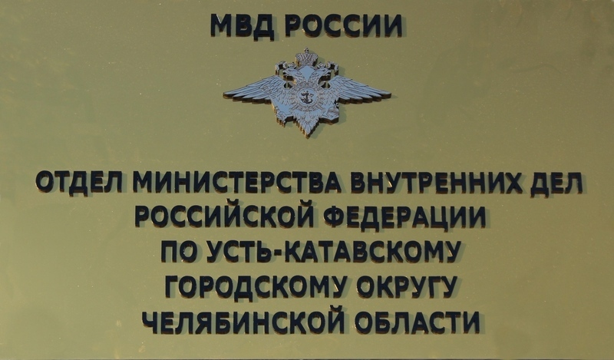
За шесть месяцев 2023 года от граждан в полицию поступило 2267 заявлений и сообщений о преступлениях и правонарушениях. Возбуждено 152 уголовных дела, отказано в возбуждении уголовных дел 107.
Начальник Отдела МВД России по Усть-Катавскому городскому округу майор полиции Андрей Ульянов разъясняет, как гражданину обратиться в полицию с заявлением.
В ОМВД России по Усть-Катавскому городскому округу существует единый порядок приема, регистрации заявлений (сообщений) граждан о преступлениях, происшествиях административных правонарушениях и принятия по ним решений.
Все заявления (сообщения) граждан о преступлениях и о происшествиях вне зависимости от места и времени их совершения, а также полноты и формы предоставления, принимаются в ОМВД России по Усть-Катавскому городскому округу в круглосуточном режиме.
Заявление (сообщение) может быть подано письменно или устно, по телефону или иному виду связи, лично сотруднику полиции. При обращении гражданина в дежурную часть ОМВД, сотрудник полиции обязан незамедлительно принять у Вас заявление (сообщение), выдать подтверждающий документ, а именно талон-уведомление, в котором отразить номер регистрации, дату и время принятия заявления. Вне помещения ОМВД заявления (сообщения) о преступлении, происшествии обязаны принимать все сотрудники полиции. О принятом решении по заявлению (сообщению) в обязательном порядке информируется заявитель.
Сообщить о происшествии и преступлении можно по телефону дежурной части 02 или (835167)2-56-02, 102 с мобильного телефона.

